МДОУ «Детский сад «Дюймовочка»

Летнее развлечение во II младшей группе «Шар-шоу»
Провела воспитатель: Зуева Г.А.
Игровая площадка украшена воздушными шарами.
В.: Ребята, какое у вас настроение?
Сегодня праздник у одного доброго, весёлого, озорного героя. Кто он, вы узнаете, если отгадаете загадку:
Круглый, гладкий, как арбуз.
Цвет любой, на разный вкус.
Коль отпустишь с поводка,
Улетит за облака (шарик) .
Приглашаю детей на малую спортивную площадку. На верёвочке привязаны воздушные шары.
В. : Посмотрите, сколько воздушных шариков! Как вы думаете, для чего они нужны?
- Правильно, для радости и хорошего настроения, а еще они нужны для удивительных путешествий, ведь на воздушных шарах можно летать.
- Хотите поиграть с ними? Какие эмоции будут помогать нам сегодня?
- Веселье, радость, удивление…
- Предлагаю вам принять участие в «шаровых» соревнованиях, победители получат яркие воздушные шары.
- Какого цвета шарики? Разобьёмся на команды по цвету шариков (красные, синие, жёлтые, зелёные)
1 конкурс: Пронести два шарика, прижав их друг к другу, между ладонями.
2 конкурс: Пронести шарик на ложке (бадминтонной или теннисной ракетке)
3 конкурс: С зажатым между колен шариком прыгать, как кенгуру.
4 конкурс. " Скачки на шариках", у кого дольше не лопнет.
Предлагаю детям присесть на покрывало, отдохнуть.
Интеллектуальный конкурс. Отгадай загадки, что бывает круглым?
Стукнешь о стенку, а я поскачу.
Бросишь на землю, а я отскачу.
Я из ладоней в ладони лечу.
Смирно лежать я никак не хочу (мяч)
На сметане он мешен.
На окошке он стужен.
Круглый бок румяный бок.
Покатился. (Колобок)

Зорко смотрит постовой
За широкой мостовой.
Как посмотрит красным глазом.
Остановятся все сразу.
А зеленый глаз глядит,
Говорит тебе – иди (светофор)
Соломинку простую сейчас возьму я в рот,
Воды в нее втяну я, потом слегка подую
В соломинку – и вот, сияя гладкой пленкой,
Растягиваясь, вширь, выходит, нежный, тонкий,
Раскрашенный (пузырь).
Раздаю детям ёмкости для пускания мыльных пузырей.
В. : Сейчас мы с вами произнесем волшебное заклинание: «Библь, бубль, билль» - и выдуем яркие, нарядные мыльные пузыри.
Дети пускают мыльные пузыри.
- У кого самый большой пузырь?
-У кого больше пузырей?
В. Ребята, вы подружились с веселыми мыльными пузырями, прекрасно провели время, а сейчас каждый из вас выберет воздушный шарик.
В. Про воздушные шарики есть песенка, мы её знаем и сейчас споём.
Песня «воздушные шары»

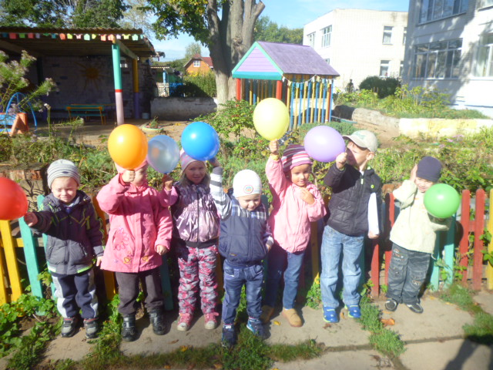

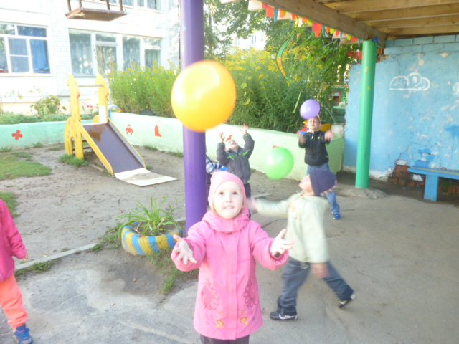

Переславль-Залесский

